SCHELL T-Verschraubung, 3x Ø 10 mm (DN 10 G 3/8 AG), chrom

SCHELL

Eigenschaften

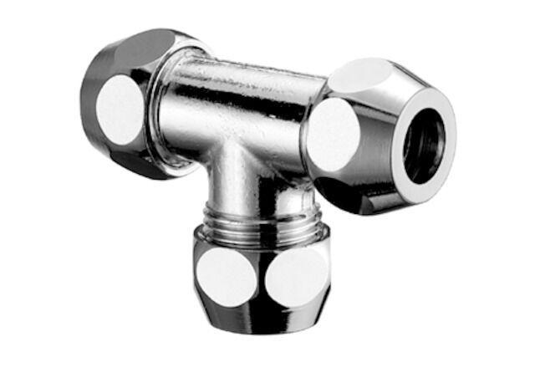

GTIN:

4021163108996

HAN:

064550699

Ausführung

T-Stück

Anschluss 1

Klemmring

Anschluss 2

Klemmring

Anschluss 3

Klemmring

Nenninnendurchmesser Anschluss 1

3/8 Zoll (10)

Nenninnendurchmesser Anschluss 2

3/8 Zoll (10)

Nenninnendurchmesser Anschluss 3

3/8 Zoll (10)

Äußerer Rohrdurchmesser Anschluss 3 (mm)

10,00

Rohraußendurchmesser Anschluss 1 (mm)

10,00

Rohraußendurchmesser Anschluss 2 (mm)

10,00

Winkel (Grad)

90,00

Länge Anschluss 1

22 mm

Länge Anschluss 2

22 mm

Länge Anschluss 3

22 mm